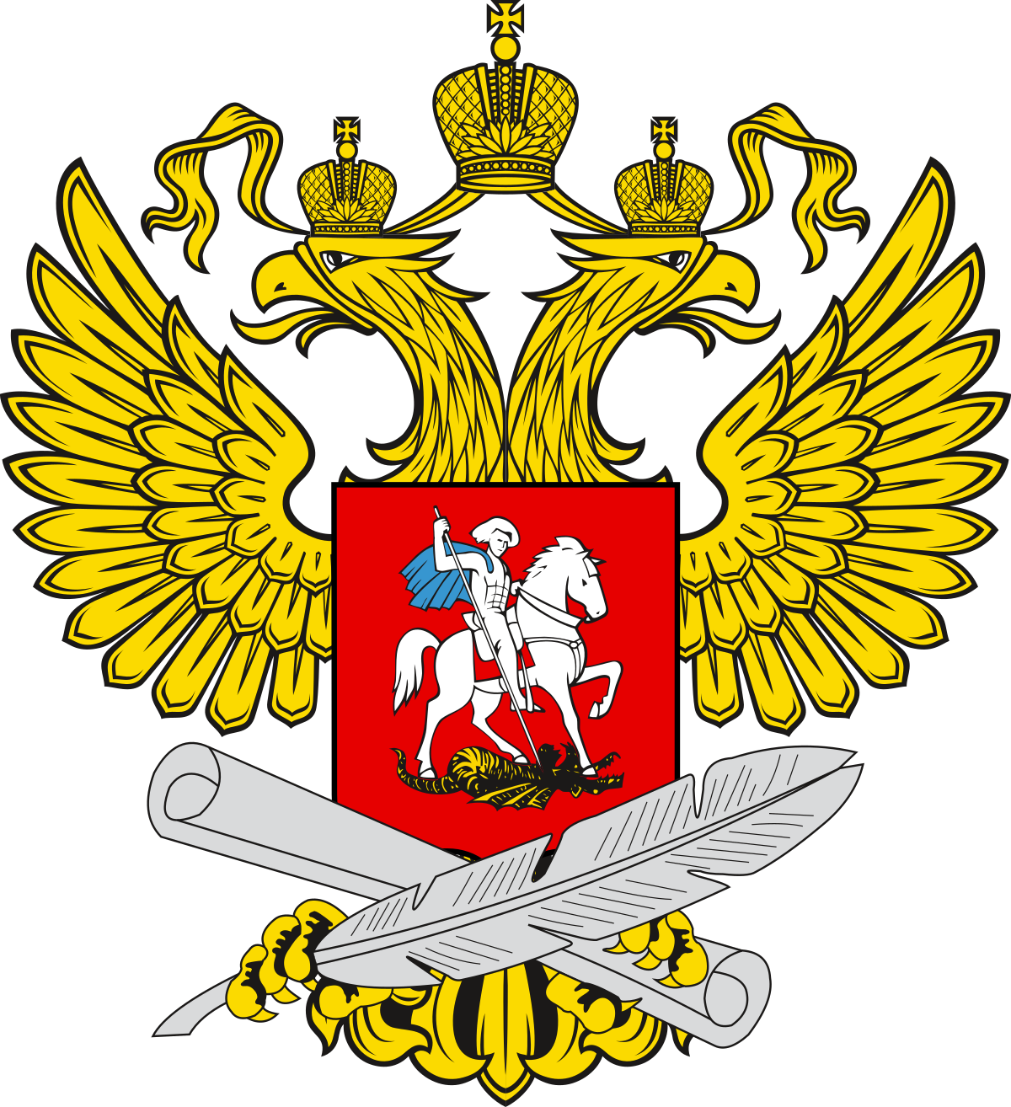
МИНИСТЕРСТВО ПРОСВЕЩЕНИЯ РОССИЙСКОЙ ФЕДЕРАЦИИ

ПРЕЗЕНТАЦИЯ
МЕТОДИЧЕСКИХ РЕКОМЕНДАЦИЙ
«КУЛЬТУРНОГО ДНЕВНИКА ШКОЛЬНИКА»

Культура начинается с тебя!

Москва, 2020

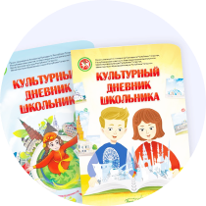
Культурный дневник школьника –
культурно-образовательный продукт для совместной работы ученика, родителей
и педагога.

Суть заключается в ведении дневника обучающимся по полученным впечатлениям, освоенной информации об истории, мероприятиях и объектах культуры и искусства.

Цель:
организация работы по освоению школьниками исторического, культурного и природного наследия России и малой родины.

Задачи:
внедрить новый культурно-образовательный продукт во всех школах РФ;

повысить общий уровень культуры обучающихся через осмысление важности сохранения природного и культурного наследия России и родного края;

способствовать формированию личности с активной гражданской позицией и высокой нравственной культурой.

К У Л Ь Т У Р Н Ы Й Д Н Е В Н И К Ш К О Л Ь Н И К А

02

К У Л Ь Т У Р Н Ы Й Д Н Е В Н И К Ш К О Л Ь Н И К А

Разделы методических рекомендаций
РА З Д Е Л 1
Разработка печатной и электронной версии рабочей тетради

«КУЛЬТУРНОГО ДНЕВНИКА ШКОЛЬНИКА»
РА З Д Е Л 2

Разработка сайта

РА З Д Е Л 3

Разработка программы занятий по внеурочной деятельности

03

Механизмы проекта. Основные подходы

ОФЛАЙН-КОМПОНЕНТ

ОБРАЗОВАТЕЛЬНЫЙ КОМПОНЕНТ
ОНЛАЙН-КОМПОНЕНТ

КУЛЬТПОХОД КУЛЬТУРНЫЙ КЛУБ ЦИФРОВАЯ КУЛЬТУРА

организованные выезды обучающихся в учреждения культуры на спектакли, концерты, выставки, кинопоказы, экскурсии, фестивали, радиоспектакли и др.
проведение образовательных мероприятий по семи направлениям искусства (интервью с писателями, артистами, художниками; квесты, игры, викторины, спектакли, кинопоказы и т.д.)
возможность удаленного доступа к произведениям искусства, представленным в цифровом формате в виде аудио-, видеозаписей спектаклей, концертов, кинофильмов и т.д.

К У Л Ь Т У Р Н Ы Й Д Н Е В Н И К Ш К О Л Ь Н И К А

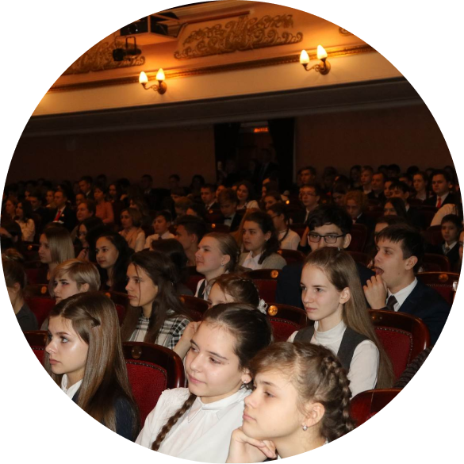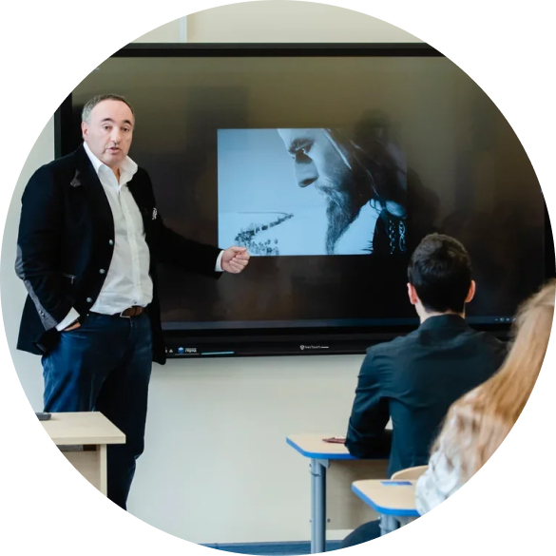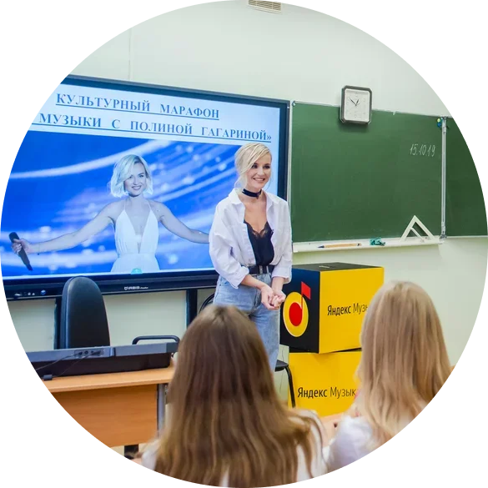

04

К У Л Ь Т У Р Н Ы Й Д Н Е В Н И К Ш К О Л Ь Н И К А

«Культурный дневник школьника» разрабатывается с учётом региональных, национальных и этнокультурных особенностей субъектов Российской Федерации, а также возрастных психофизиологических особенностей обучающихся трёх возрастных групп.

Для обучающихся 1-4 классов
«Культурный дневник младшего школьника»

Для обучающихся 5-8 классов
«Культурный дневник школьника. 5-8 классы»

Для обучающихся 9-11 классов
«Культурный дневник старшеклассника. 9-11 классы»

05

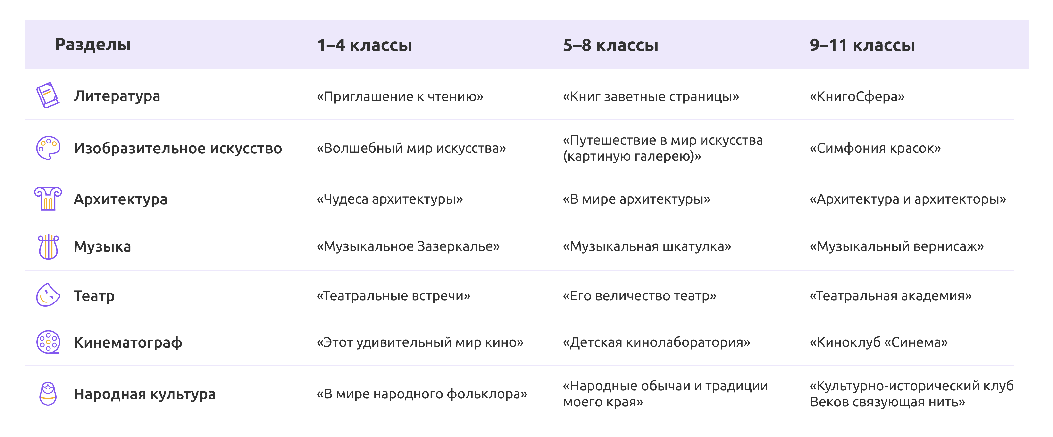
Рабочая тетрадь «Культурный дневник школьника» включает 7 разделов:

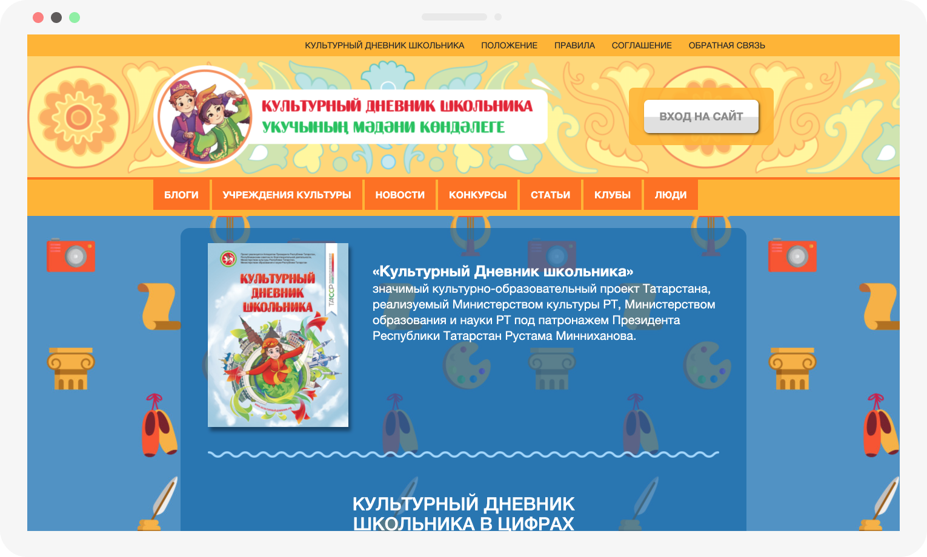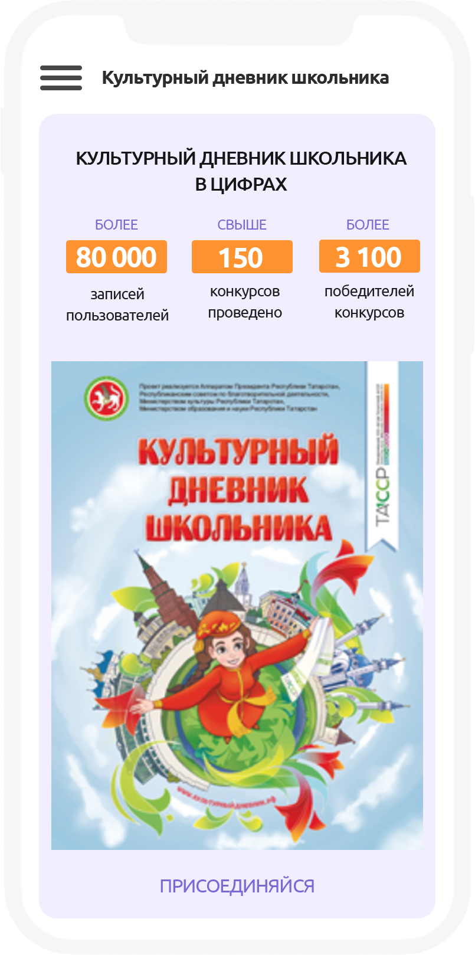

Разработка сайта «Культурный дневник школьника»

07

Виды использования программ внеурочной деятельности
«Культурного дневника школьника»:

01
Содержательно- методическая платформа курсов внеурочной деятельности
02
Основа программ дополнительного образования школьников
03
Системообразующее звено воспитательной деятельности класса, школы

05 Программы и сценарии для единоразовых или серийных досуговых культурно- просветительские мероприятий
06

Методические материалы для семейного досуга
04

Программа для деятельности кружков, студий, школ искусств

08

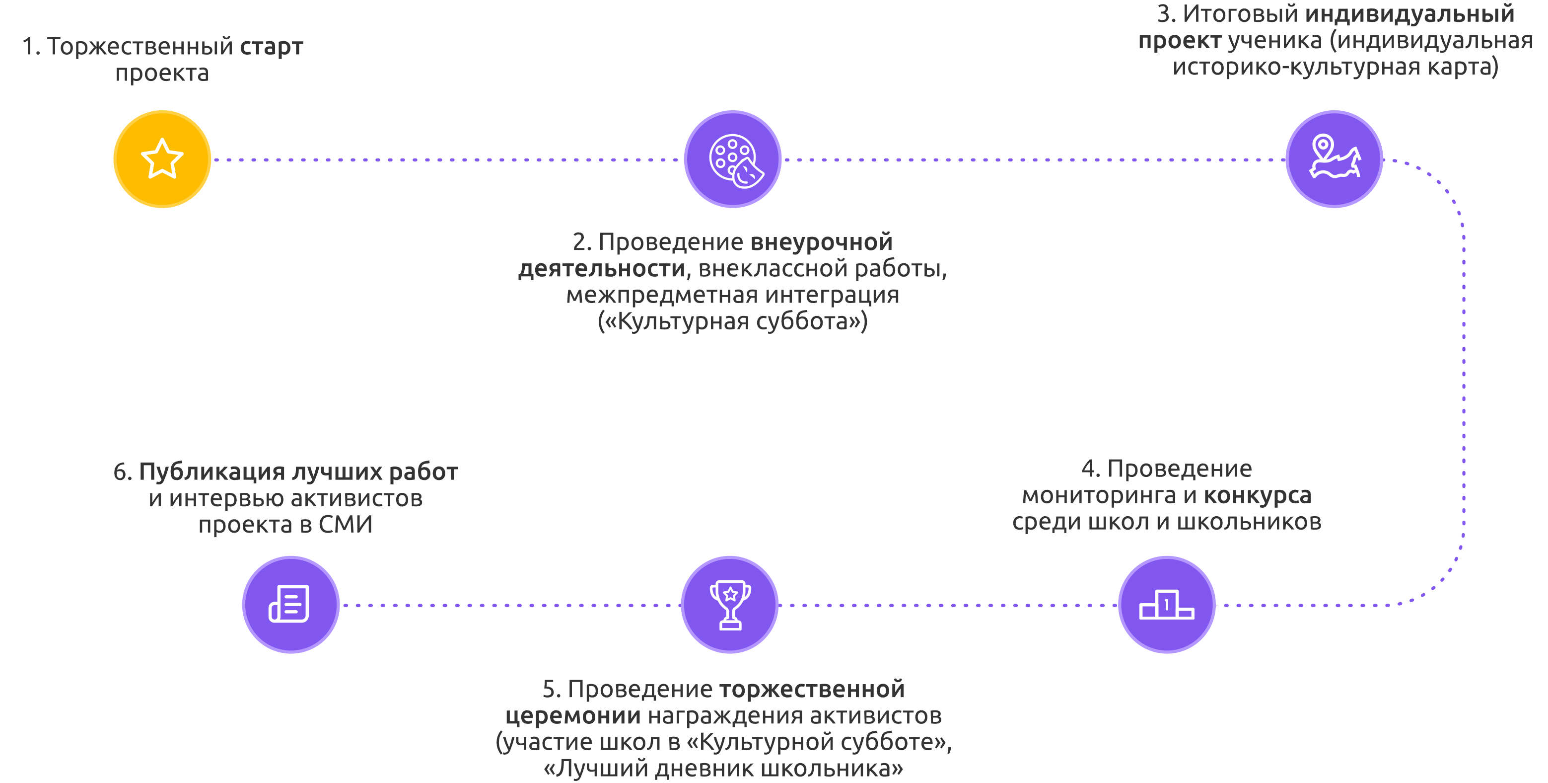Механизм интеграции проекта и мотивация участников

09

О.С. Ярилова

«Культурный дневник школьника» – это уникальный механизм совместной работы семьи и школы, это сотрудничество культурных и образовательных учреждений и наконец, это масштабное межведомственное взаимодействие, направленное на общее дело – повышение культурного уровня школьников. Реализуя этот проект, нам с вами представляется уникальная возможность стать частью духовного, культурного, национального самоопределения России!»

О. С. Ярилова
Заместитель Министра культуры России

10

Культура начинается с тебя!

Методические рекомендации подготовлены директором Центра гуманитарного образования Института регионального развития пензенской области, кандидатом исторических наук, доцентом Е.Б. Фирсовой

office@roskultproekt.ru
roskultproekt.ru
культурадляшкольников.рф

2020 г.

+7(495)984-86-92, # 7312

Спасибо за внимание!

